PROBLEMAS CON OPERACIONES ALGEBRAICAS

UNIDAD CUATRO : ACTIVIDAD UNO - MOMENTO COLABORATIVO

DEYSI PILAR CHACON NIÑO

FUNDACION UNIVERSITARIA SAN MATEO

MODALIDAD VIRTUAL

MODULO FUNDAMENTOS MATEMATICOS Y PENSAMIENTO LOGICO

BOGOTA JUNIO 2018

**ACTIVIDAD: Resuelve**

1. De acuerdo a la proyección de don José, ¿cuál es la ecuación de la producción  en función del tiempo que le permite determinar la producción en cualquier período de tiempo?

Para encontrar la formula adecuada para averiguar el total de frutos que se podrian recoger se debe tener en cuenta que tiene un ciclo de recoleccion de 4 meses es decir la formula se plantea de la siguiente manera.

meses * 30 cantidad de plantas = 0

4

x * 30y = 0

4

1. ¿Cuáles son los valores de la pendiente y punto de corte de la ecuación correspondiente al punto anterior.

El valor de la pendiente se calcula despejando y

x + 30y = 0

4

30y = - x

4

y = - x

4

30

y = 1x

120

es decir el valor de la pendiente es 1ya que es el numero que acompaña a x

m = 1

1. Determine, utilizando solo la ecuación, ¿cuál es la producción total dentro de dos años?

x * 30y = 0

4

24 * 30 (10.000 ) = 0

4

6 * 300.000 = 1’800.000

Por medio de la ecuacion sabemos que la produccion sera de 1’800.000 frutos.

1. Realice la gráfica en Excel donde se muestre la producción en función del tiempo.

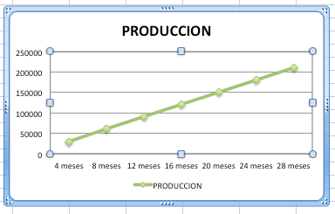

1. Calcule el tiempo en el cual la producción será media tonelada, conociendo que la masa de cada fresa tipo exportación es de 50 gramos.

Se debe saber la cantidad de fresas en media tonelada.

MEDIA TONELADA EN GRAMOS / MASA EN UNA FRESA

50.000 / 50 = 10.000

Reemplazamos terminos y despejamos x.

x * 30 (10.000 ) = 10.000

4

x = 10.000

4 30.000

x = 0.33 * 4

x = 1.33

Esto quiere decir que esta produccion se alcanzara en 4 meses y 10 dias aproximadamente.